**Android One y bq Aquaris A4.5, primeras impresiones: un Nexus de entrada para España**

17 de septiembre de 2015 | 16:24 CET

[](http://www.xataka.com/autor/jcgonzalez)

[**Juan Carlos González**](http://www.xataka.com/autor/jcgonzalez)

[Google+](https://plus.google.com/112101798856080133617/?rel=author)

[@jcgonzalezgo](http://www.twitter.com/jcgonzalezgo)

Editor senior en Xataka

[PUBLICIDAD](http://socialmediasl.com/xataka.php)

**Sigue a Xataka**

Principio del formulario

Newsletter: Suscríbete »

Final del formulario

* [RSS](http://www.xataka.com/index.xml)
* [Twitter](http://twitter.com/xataka)
* [Facebook](http://www.facebook.com/Xataka)
* [Google Plus](https://plus.google.com/+xataka/posts)
* [follow us in feedly](http://cloud.feedly.com/#subscription%2Ffeed%2Fhttp%3A%2F%2Fwww.xataka.com%2Findex.xml)
* [[http://img.weblogssl.com/g/xataka4/common/mobile.png](http://m.xataka.com/)Versión móvil](http://m.xataka.com/)
* [[http://img.weblogssl.com/g/xataka4/common/tablet.png](http://t.xataka.com/) Versión tablet](http://t.xataka.com/)

[Facebook](javascript:void(0);)[Twitter](https://twitter.com/intent/tweet?url=http://www.xataka.com/p/169692&text=Android+One+y+bq+Aquaris+A4.5%2C+primeras+impresiones%3A+un+Nexus+de+entrada+para+Espa%C3%B1a&via=xataka)[G +1](https://plus.google.com/share?url=http://www.xataka.com/moviles/android-one-y-bq-aquaris-a4-5-primeras-impresiones-un-nexus-de-entrada-para-espana)[E-mail](http://www.xataka.com/moviles/android-one-y-bq-aquaris-a4-5-primeras-impresiones-un-nexus-de-entrada-para-espana)

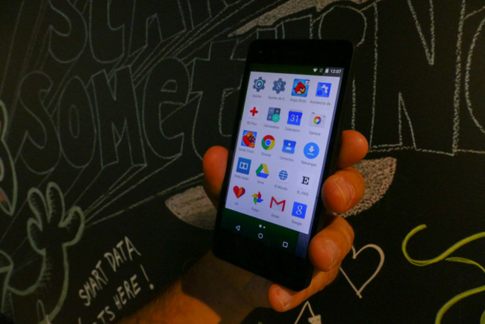

[**Comentarios 9**](http://www.xataka.com/moviles/android-one-y-bq-aquaris-a4-5-primeras-impresiones-un-nexus-de-entrada-para-espana#comments)

Guardar

[Compartir en Facebook](javascript:void(0);) [Twitter](https://twitter.com/intent/tweet?url=http://www.xataka.com/p/169692&text=Android+One+y+bq+Aquaris+A4.5%2C+primeras+impresiones%3A+un+Nexus+de+entrada+para+Espa%C3%B1a&via=xataka) [Google+](https://plus.google.com/share?url=http://www.xataka.com/moviles/android-one-y-bq-aquaris-a4-5-primeras-impresiones-un-nexus-de-entrada-para-espana) [E-mail](http://www.xataka.com/moviles/android-one-y-bq-aquaris-a4-5-primeras-impresiones-un-nexus-de-entrada-para-espana)

A comienzos de mes destaparon un rumor: bq estaba preparando un móvil. Podría haber sido un anuncio sin más pero la filtración iba acompañada de un nombre muy interesante, [Android One](http://www.xataka.com/moviles/android-one-nace-para-marcar-la-referencia-en-mercados-emergentes). El programa de Google para traer móviles a países en desarrollo donde la renta per capita rondaba los 250 dólares. **Algo ha cambiado en Mountain View** para que esta vez decidan ampliar horizontes e inaugurar lo que podríamos considerar una segunda fase del proyecto.

Ayer por la noche [se filtraron todas las especificaciones](http://www.xatakandroid.com/moviles-android/bq-aquaris-a4-5-4g-toda-la-informacion-del-primer-android-one-para-espana) de este dispositivo. En pocas palabras estamos antes un [bq Aquaris M4.5](http://www.xatakandroid.com/moviles-android/bq-aquaris-m4-5-toda-la-informacion) en el que se han cambiado pocas cosas y **se ha bautizado como A4.5**. Hace unas horas lo hemos conocido de forma oficial y ya hemos tenido oportunidad de probarlo.

**Un fork del bq Aquaris M4.5**

“*El 35% de las personas siguen prefiriendo un móvil de menos de 5 pulgadas*” decía Alberto durante su presentación. Es cierto que en la gama alta estamos exentos de este tipo de dispositivos pero por debajo tenemos varios representantes. Aún así, lo primero que sorprende de este dispositivo cuando lo cogemos es eso mismo: el tamaño.

Muy pequeño, con los marcos bien ajustados y **ligero**. Se puede coger perfectamente y llegar a todos los puntos de la pantalla es una tarea muy sencilla. Cuerpo de plástico con acabados que evidencian lo obvio. es un terminal de entrada.

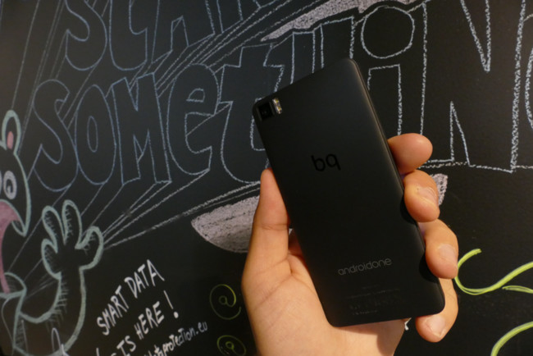

Botones sencillos, con poco recorrido pero **suficiente robustez** para aguantar (veremos) el paso del tiempo. Aunque este material es bastante polivalente, si no se trata bien a veces es traicionero y en este caso parece que lo será: el plástico de la parte trasera resbala mucho y el riesgo de que se nos caiga no es pequeño.

La pantalla es brillante, un panel muy luminoso pero con **un cristal frontal algo grueso** y que nos deja unos cuantos reflejos en cuanto giramos un poco la pantalla. Nada especialmente incómodo pero sí que nos obligará a buscar una buena posición en ocasiones para poder usarlo sin problemas.

Con el hardware había muchas dudas: **un buen procesador pero con una GPU antigua** y por debajo de la capacidad que ofrece (probablemente para reducir el consumo de energía). 1GB sabe a poco para una versión de sistema operativo que ha demostrado ser bastante exigente.



La primera impresión es que todo fluye bien: rápido, ligero en los tiempos de carga y sin mucho lag en las animaciones. Bien de comienzo pero hasta que no lo vea con todo configurado no podré evaluar bien si realmente la combinación es buena. Al menos el almacenamiento de base es prometedor: 16GB de ROM.

**Nuestra toma de contacto en vídeo con el bq Aquaris A4.5**

**Hablemos de Android One**

Lo que hace especial a este terminal es la versión de Android que lleva: 5.1.1 Lollipop sin personalización de la capa de software, aunque con algunos añadidos hechos en bq como el doble tap para encender la pantalla, una mejor gestión de la pantalla para que consuma menos energía o la integración de la tecnología Dolby Atmos.

Android One es en esencia un Lollipop de serie, el mismo que encontraríamos en un Nexus. De hecho, en el terminal que hemos tenido en nuestras manos no hemos visto algunas de las funciones que Google anunció en su día como la gestión avanzada de mapas offline (es idéntica a la que podemos tener en cualquier otro terminal) o el navegador Chrome adaptado para conexiones de baja calidad.

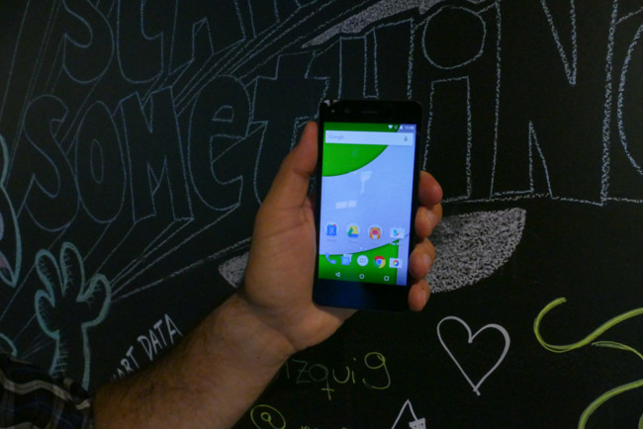

La sensación que da este Android One de bq es más de un teléfono Nexus de gama de entrada. Escasa personalización como hemos comentado y la sensación de que se ha optimizado el sistema para funcionar con un hardware bastante discreto. En comparación con otros móviles con Lollipop en este rango nos da la sensación de ser algo más rápido.

Habiendo tan pocas diferencias, probablemente te estés preguntando por qué deberías elegir el A4.5 y no el M4.5. Con el primero, hay un compromiso de que se va a actualizar durante dos años a la última versión. En la presentación han explicado el proceso pero en ningún momento han dado plazos ni previsiones sobre cuánto tardará cada actualización oficial en llegar al terminal.

Android One en este tipo de dispositivos debe ser visto como **un Nexus más humilde**, un terminal sencillo, que no apuesta por personalizaciones extremas y con buen soporte de actualizaciones. Aquí bq ha querido ir más allá y ofrecer un plan de garantía diferente: ofrece cinco años en vez de dos. Además, mantiene bq Plus a modo de seguro y para coberturas más concretas cuyo precio es de 19,90 euros al mes para este terminal, el servicio se puede contratar hasta tres meses después de haber comprado el móvil.

La primera sensación con el terminal es positiva, hay que valorarlo como lo que es: **un gama de entrada asequible** cuyo fuerte es la longitud de la garantía y tener Android puro al día. El problema es que en ese rango hay mucha, muchísima competición: terminales que por un poco ofrecen mejor hardware ([Moto G 2015](http://www.xataka.com/analisis/motorola-moto-g-3o-generacion-analisis), por ejemplo) o que tienen un precio todavía más agresivo ([Moto E 2015](http://www.xataka.com/analisis/motorola-moto-e-2015-analisis)). Veremos si lo que le hace diferente es suficiente para hacerse un hueco entre tantísimos dispositivos por menos de 200 euros.